CODIGO DE EVENTOS BCAA.25-31012021 (Isla Rey Jorge, Antártida)

Reporte semanal
25 al 31 enero, 2021

Información general
En el área de análisis (Islas Shetland del Sur, Antártida) han sido estudiados enjambres sísmicos como el que se inició el 28 de agosto del 2020. En el periodo comprendido entre el 25 y el 31 de enero del 2021 se parametrizaron 40 eventos de los cuales 14 tienen M_{Lz} mayores a 4 (ver tabla 1).
La mayoría de los eventos sísmicos están vinculados al movimiento producido por de fallamiento. Estas estructuras presentan direcciones ENE limitando la cuenca de Bransfield (Figura 1). Otras estructuras superficiales importantes mapeadas previamente presentan direcciones NNO en la que se incluye también a la falla Artigas que limita dos bloques de distinto espesor cortical en la placa Shetland del Sur.

Tabla 1. Listado de eventos parametrizados
Fecha |  |  | M_{Lz} | To | distancia epicentral (km) | Profundidad (km) | Lat | Long
25 | 1 | 2021 | 3,76 | 0:25:20 | 24,2 | 8,1 | -62,336 | -58,516
25 | 1 | 2021 | 3,68 | 0:27:51 | 11,6 | 22,7 | -62,287 | -58,809
25 | 1 | 2021 | 4,03 | 11:01:21 | 22,0 | 10,1 | -62,239 | -58,443
25 | 1 | 2021 | 4,48 | 11:56:45 | 22,2 | 9,7 | -62,367 | -58,678
25 | 1 | 2021 | 3,64 | 12:27:28 | 24,7 | 6,0 | -62,204 | -58,378
25 | 1 | 2021 | 4,22 | 12:31:43 | 23,4 | 7,0 | -62,377 | -58,668
27 | 1 | 2021 | 5,64 | 4:08:32 | 145,3 | 51,7 | -63,468 | -58,317
27 | 1 | 2021 | 3,69 | 6:18:57 | 14,7 | 21,9 | -62,054 | -58,813
27 | 1 | 2021 | 2,83 | 6:27:23 | 17,9 | 15,1 | -62,329 | -58,700
27 | 1 | 2021 | 3,29 | 6:43:09 | 18,2 | 14,7 | -62,308 | -58,622
27 | 1 | 2021 | 4,19 | 6:54:23 | 22,1 | 11,7 | -62,323 | -58,545
27 | 1 | 2021 | 3,31 | 6:58:26 | 19,8 | 13,0 | -62,334 | -58,644
27 | 1 | 2021 | 3,16 | 7:02:31 | 16,1 | 17,6 | -62,298 | -58,661
27 | 1 | 2021 | 4,11 | 7:03:22 | 21,0 | 9,7 | -62,318 | -58,565
27 | 1 | 2021 | 3,82 | 7:05:21 | 20,2 | 12,7 | -62,354 | -58,713
27 | 1 | 2021 | 2,85 | 7:16:51 | 18,7 | 13,3 | -62,306 | -58,601
27 | 1 | 2021 | 2,73 | 7:19:43 | 21,2 | 9,8 | -62,259 | -58,475
27 | 1 | 2021 | 3,49 | 7:39:42 | 13,0 | 19,5 | -62,067 | -58,856
27 | 1 | 2021 | 3,07 | 8:18:56 | 20,0 | 12,0 | -62,355 | -58,726
27 | 1 | 2021 | 3,05 | 8:24:24 | 22,8 | 6,4 | -62,227 | -58,422
27 | 1 | 2021 | 3,77 | 8:29:58 | 20,2 | 12,2 | -62,320 | -58,591
27 | 1 | 2021 | 3,11 | 9:23:50 | 21,6 | 8,6 | -62,241 | -58,453
27 | 1 | 2021 | 5,67 | 9:46:33 | 36,5 | 177,5 | -62,453 | -58,449
27 | 1 | 2021 | 2,67 | 16:30:51 | 19,9 | 10,0
27 | 1 | 2021 | 3,56 | 23:37:08 | 25,1 | 12,1 | -62,141 | -58,377
28 | 1 | 2021 | 5,41 | 2:55:34 | 129,8 | 48,8 | -61,016 | -58,808
28 | 1 | 2021 | 3,56 | 7:48:44 | 18,1 | 13,4 | -62,318 | -58,652
29 | 1 | 2021 | 2,94 | 5:34:09 | 22,1 | 7,4 | -62,307 | -58,516
29 | 1 | 2021 | 3,01 | 6:03:14 | 24,7 | 5,5 | -62,352 | -58,539
29 | 1 | 2021 | 3,43 | 6:17:52 | 23,5 | 9,3 | -62,334 | -58,531
29 | 1 | 2021 | 5,34 | 8:29:40 | 126,8 | 138,9 | -61,057 | -59,235
29 | 1 | 2021 | 5,57 | 13:54:45 | 101,6 | 116,7 | -61,526 | -57,490
29 | 1 | 2021 | 6,01 | 14:10:45 | 101,2 | 122,0 | -61,624 | -60,390
29 | 1 | 2021 | 5,15 | 15:33:47 | 153,0 | 34,2 | -61,395 | -56,436
29 | 1 | 2021 | 3,42 | 18:13:15 | 28,5 | 4,9 | -62,246 | -58,320
29 | 1 | 2021 | 3,84 | 22:20:59 | 25,5 | 9,6 | -61,972 | -58,668
30 | 1 | 2021 | 5,82 | 4:19:27 | 112,0 | 9,5 | -61,941 | -56,756
30 | 1 | 2021 | 4,92 | 15:36:53 | 19,163 | 10,0 | -62,283 | -58,549
31 | 1 | 2021 | 3,15 | 9:20:46 | 22,7 | 7,2 | -62,299 | -58,489
31 | 1 | 2021 | 3,16 | 17:13:15 | 23,1 | 6,0 | -62,377 | -58,685
La fecha y la hora corresponden al momento en que el terremoto ocurrió. La hora está expresada en UTC (Universal Time Coordinated, por sus siglas en inglés), aproximadamente tres horas adelantadas de Uruguay y expresada en formato de 24 horas.

Es posible que otros eventos ocurriesen, pero debido a la cantidad de gaps y ruido antrópico no se han podido parametrizar. El incremento de ruido antrópico hace que la calidad de los registros se vea disminuida. En la Figura 1 se muestra la localización de los epicentros de los sismos.
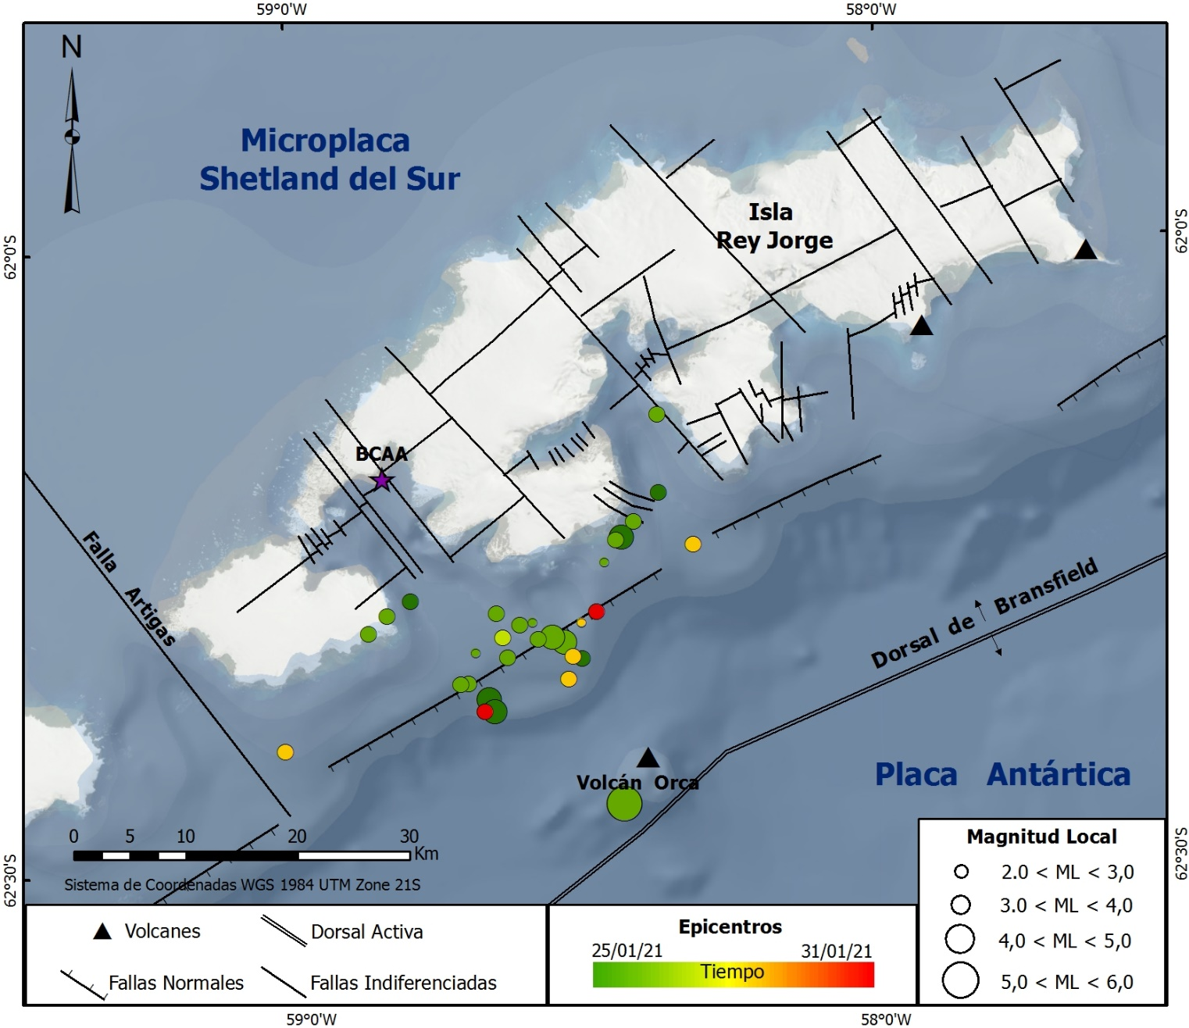
Figura 1. Mapa de localización de los epicentros de los sismos ocurridos en el periodo 25/01/2021-31/01/2021.

En la Figura 2 se muestran la forma de onda del evento del día 27/01/2021 ocurrido a la hora 04:08:32 registrado en la estación R4DE2 de M_{Lz} = 5.64.

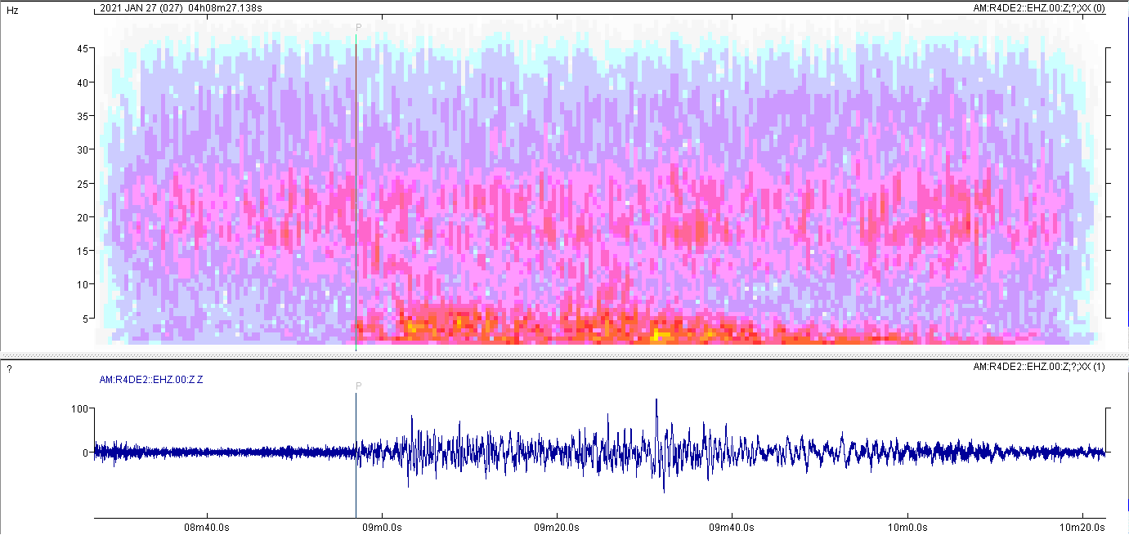
Figura 2. Forma de onda del evento del día 27/01/2021 (4:08:32) de M_{Lz} = 5,64 y su espectro de frecuencias (sin filtro).

Leda Sánchez Bettucci, Observatorio Geofísico del Uruguay, Facultad de Ciencias, UDELAR.
Judith Loureiro, Dirección Nacional de Minería y Geología, MIEM, Observatorio Geofísico del Uruguay.
.

